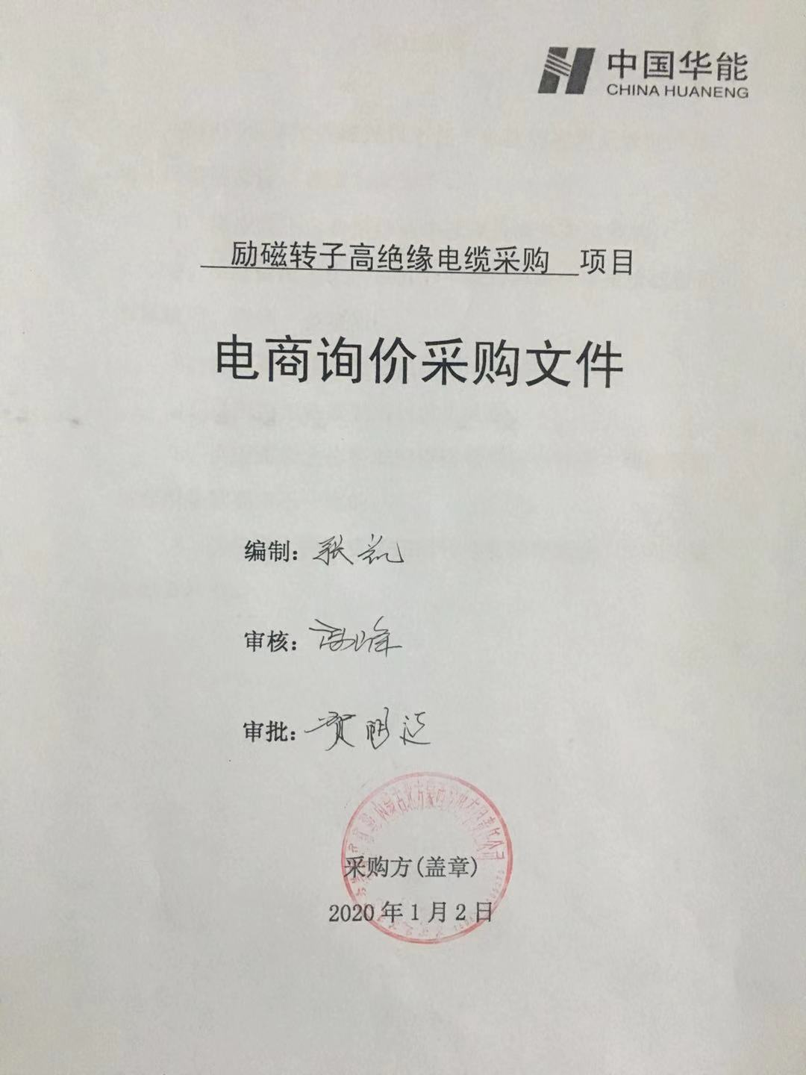

注意事项

供应商报价时凡涉及以下任一条款均视为无效报价并纳入供应商考评，具体条款如下：
1、供应商不上传报价清单或报价清单未盖章的；
2、供应商未按发布报价清单进行对应分项报价或报价清单缺项、漏项、多项的；
3、供应商分项报价与总价不一致的；
4、供应商无法接受后付款方式的；
5、供应商未上传要求的资格原件扫描件或上传的资格与专用条款要求不一致的；
6、供应商上传的资格扫描件是复印件或缺少合同关键页扫描件的。
总目录

第一章 供应商须知
第二章 采购项目概况
第三章 供应商资格要求
第四章 技术规范要求
第一章 供应商须知
励磁转子高绝缘电缆采购 项目
电商询价采购文件
条款号 | 条 款 名 称 | 主 要 内 容
1 | 采购名称 | 励磁转子高绝缘电缆采购项目
2 | 采购单位 | 项目单位： 内蒙古北方蒙西发电有限责任公司
 |  | 地址：内蒙古鄂尔多斯蒙西高新技术工业园
 |  | 联 系 人：张凯
 |  | 联系方式：13514733168
 |  | 电商询价：赵运兰
3 | 采购范围 | 采购励磁转子高绝缘电缆
4 | 服务期限 | 合同签订后30天
5 | 询价程序 | (1) 采购方制定询价文件；  (2) 闭环发起电商平台公开询价；  (3) 报价方编制并在线递交盖章报价清单；  (4) 报价方须上传符合专项资格条款资格原件扫描件；  (5) 采购方确定成交候选人及成交人。
6 | 报价要求 | (1) 报价方必须按照清单分项报价；  (2) 报价必须含运杂费，并注明有效期；  (3) 缺项、漏项或无分项报价视同报价无效；  (4) 分项报价与总价不一致视为报价无效；  (5) 不满足专项资格条件的参与方将纳入考评；
7 | 电子报价文件递交截止时间 | 与该项目在中国华能集团公司电子商务平台询价时间同步
 | 电子报价文件递交方式 | 报价人通过中国华能集团公司电子商务平台在规定日期内进行报价并上传要求的附件。
8 | 付款方式 | 无法接受后付款方式的供应商不得随意参与报价，否则将纳入考评。
9 | 交货期限(物资)/  工期(工程服务) | 要求报价方必须满足合同签订后30日到货，如不能满足严禁参与报价，否则终止合同并纳入供应商考评。
10 | 报价评价原则 | 经评审的最低价法
11 | 合同主要条款 | (1) 合同范围；  (2) 合同价格；  (3) 合同后付款；  (4) 服务期；  (5) 本项目供应商必须提供13%增值税专用发票；
第二章 采购项目概况

一、项目概况
蒙西发电公司励磁转子电缆不符合《防止电力生产事故的二十五项重点要求》（国能安全[2014]161号）第11.2.2条即：接入保护柜或机组故障录波器的转子正、负极采用高绝缘的电缆且不能与其它信号共用电缆的相关要求，需要对励磁转子电缆进行更换，故进行电力电缆采购。
二、采购情况
1、本技术服务主要内容包括：电力电缆ZR-YJVP22-1.8/3KV 3×2.5采购600米。
2、交货地点：蒙西发电公司厂区内。
3、交货时限：合同签订后30天。

第三章 供应商资格要求

一、通用条款
1.报价人必须具有中华人民共和国独立企业法人资格；
2.具有良好的银行资信和商业信誉，未处于财产被接管、冻结、破产状态，未处于有关禁止经营的行政处罚期间；
3.单位负责人为同一人或者存在控股、管理关系的不同单位，不得同时参加此次报价；
4.不得处于内蒙古自治区行政区域内有关禁止经营的行政处罚期间内。
二、专用条款
1、仅限通过华能集团2019-2021年度资格预审的供应商参与报价，并上传华能集团《资格预审合格通知书》，无资格随意报价将纳入考核。
第四章 技术规范要求

采购方应尽可能清晰准确地提出对设备的需求，并对所要求提供的设备名称、规格、数量及单位、含税单价、交货时间、交货地点、技术性能指标、检验考核要求、技术服务和质保期服务要求等作出说明。鉴于供货要求是合同文件的组成文件之一，指代主体名称宜采用买方和卖方分别表示采购方和供应商。
（一）、设备需求一览表
序号 | 物料编码 | 物料描述 | 技术参数 | 数量 | 单位 | 报价 |  | 交货时间 | 交货地点 | 备注
 |  |  |  |  |  | 含税单价 | 含税总价
1 | 2020303244 | 电力电缆 | ZR-YJVP22-1.8/3KV 3×2.5 | 600 | 米 |  |  | 合同签订后30天 | 蒙西发电公司厂区内
合 计
（二）、技术性能
1、供应商提供的电力电缆质量必须符合GB/T3956-2008 《电缆的导体》；GB/T18380.1-2001《电缆在火焰条件下燃烧试验 第一部分：单根绝缘电线或电缆的垂直燃烧试验方法》；GB/T2951-1997《电缆绝缘和护套材料通用试验方法》国家现行标准；阻燃特性试验执行GB12666-90标准。
2、电力电缆ZR-YJVP22-1.8/3KV 3×2.5应满足：优质纯铜导体，绝缘采用合成耐高压新型材料、护套使用阻燃合成高性能新型材料、带钢带铠装、具有阻燃防老化、耐高压使用寿命长、导体最高工作温度90℃、额定电压为3KV。
3、工频试验电压：U0为3.6KV及以下电缆：2.5U0+2KV/5min不击穿。
4、局部放电试验：U0为1.8KV及以上和18KV及以下时1.5U0放电量不大于20pc。
（三）、技术服务和质保期服务要求
1、供应商按照采购要求给采购方提供电力电缆。
2、供应商负责电力电缆采购所发生的所有费用（含往返运输费）。
3、供应商要严格制遵守采购方的采购要求进行供货。
4、质量保证期是指设备最终投入使用验收后的12个月。
5、验收标准按采购要求进行验收；
6、本物资如出现质量问题，厂家接到通知后，处于内蒙自治区区内厂家应在24～48小时之内派人到蒙西发电公司解决问题，区外较远厂家应在48～72小时之内派人到蒙西发电公司解决问题，逾期不到者，视情况扣物资款的5～20%或质保金的20～100%作为支付处理电缆问题的相关费用。

